国务院新闻办公室10日发表《中国的人力资源状况》白皮书。全文如下：
中国的人力资源状况
（2010年9月）
中华人民共和国国务院新闻办公室
目 录
前 言
一、中国人力资源的基本状况
二、人力资源开发的法律体系
三、履行政府公共管理服务职责
四、发挥市场配置的基础性作用
五、加强对劳动者权益的保护
六、积极开展国际交流与合作
结束语
前 言
中国是世界上人口最多的发展中国家，13亿人口中蕴涵着极其丰富的人力资源。积极开发人力资源，充分发挥每个人的潜能和价值，促进人的全面发展，为国家现代化建设提供强大的人力和智力支撑，实现由人力资源大国向人力资源强国的转变，是中国政府始终面临的重大课题和不懈推进的重大事业。
新中国成立后特别是20世纪70年代末实行改革开放以来，中国政府坚持以人为本的理念，积极贯彻“尊重劳动、尊重知识、尊重人才、尊重创造”的方针，制定了一系列解决就业问题和发展教育、科技、文化、卫生、社会保障事业的政策措施，努力为实现人的全面发展创造良好的环境和条件。当前，中国就业形势保持总体稳定，国民受教育程度和健康水平显著提高，一大批国家建设急需的各类人才脱颖而出，为推动中国经济社会各项事业发展发挥了重要作用。
按照建立社会主义市场经济体制的要求，为推动科学发展，促进社会和谐，中国政府注重发挥市场配置人力资源的基础性作用，大力推进经济、科技、教育等体制改革，不断深化干部人事制度改革，实施科教兴国战略、人才强国战略和积极的就业政策，建立和完善人力资源培养、吸引、使用和保障机制，加快人力资源法制建设，走出了一条适合中国国情的人力资源开发道路。
一、中国人力资源的基本状况
人口众多、劳动力资源丰富是中国的基本国情。多年来，中国政府采取积极有效的政策措施，大力加强人力资源的开发利用，使中国的人力资源状况发生了显著变化。
人力资源规模不断扩大。截至2009年底，中国总人口达到133474万人（不含香港、澳门特别行政区和台湾省），其中，劳动力资源106969万人，比2000年增加11267万人；就业人员77995万人，其中，城镇就业人员31120万人，分别比2000年增加5910万人和7969万人。

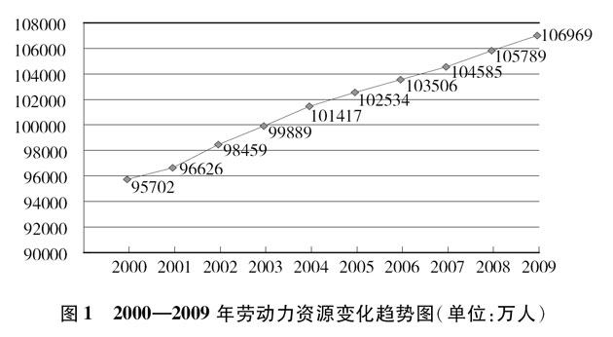

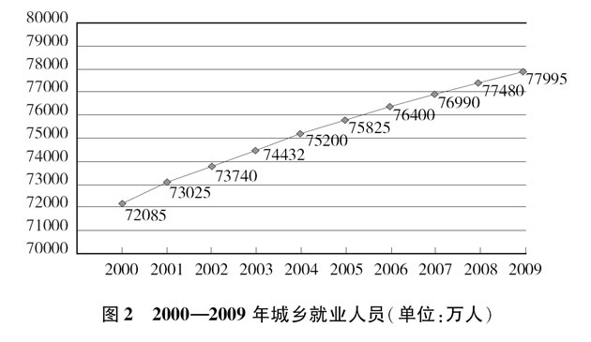
国民受教育水平明显提高。中国实行教育优先的发展战略，建成了比较完善的现代国民教育体系。2000年实现了基本普及九年制义务教育和基本扫除青壮年文盲的目标。高中阶段教育普及率大幅提升，职业教育得到重点加强，高等教育进入大众化阶段。2009年，全国普通高中在校生2434.28万人，各类中等职业教育在校生2195.16万人；普通高等教育本专科在校生2144.66万人，在学研究生140.49万人。教育事业的发展，使就业人员的受教育水平显著提高。截至2009年底，全国15岁以上人口平均受教育年限接近8.9年；主要劳动年龄人口平均受教育年限为9.5年，其中受过高等教育的比例为9.9％ ；新增劳动力平均受教育年限达到12.4年。

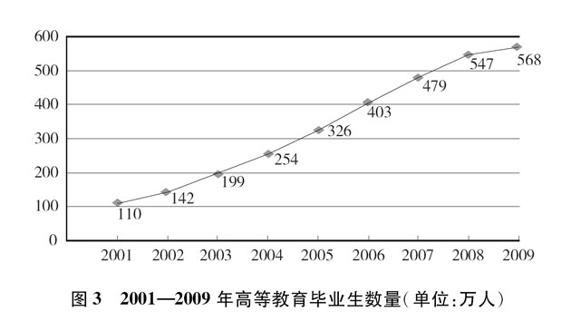
就业人员产业布局日趋优化。随着中国经济发展和产业结构调整，第一产业就业人员比例大幅下降，第三产业就业人员比例有较大提高。2009年，第一、二、三产业就业人员的比例由2000年的50.0∶22.5∶27.5改变为38.1∶27.8∶34.1。
人才资源开发取得积极进展。人才是指具有一定的专业知识或专门技能，进行创造性劳动并对社会作出贡献的人，是人力资源中能力和素质较高的劳动者。中国政府制定和实施一系列重大方针政策，统筹推进党政人才、企业经营管理人才、专业技术人才、高技能人才、农村实用人才和社会工作人才等各类人才队伍建设。经过多年努力，人才资源总量不断增加，人才素质明显提高，人才结构进一步优化，人才使用效能逐渐提高。截至2008年底，全国人才资源总量达到1.14亿人。

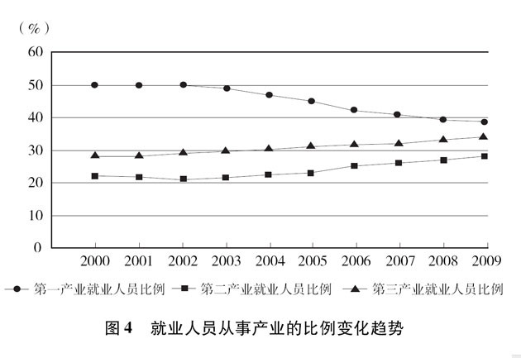
收入、卫生、社会保障等人力资源发展的保障条件逐步改善。随着社会经济持续快速发展，城乡居民收入实现了稳步增长。城镇居民人均可支配收入，由1949年的不足100元人民币提高到2008年的15781元人民币；农村居民人均纯收入由1949年的44元人民币提高到2008年的4761元人民币。国家大力开展公共卫生体系建设，为国民健康水平的提高提供保障，截至2009年底，全国共有卫生机构28.9万个、卫生技术人员522万人、医院和卫生院床位396万张。近年来，中国政府大力推动社会保障制度建设，加快建立覆盖城乡居民的社会保障体系，努力实现人人享有基本生活保障。2009年，城镇基本养老保险参保人数达23550万人；城镇职工基本医疗保险、城镇居民基本医疗保险和新型农村合作医疗保险参保人数合计超过12亿人；失业、工伤和生育保险参保人数分别达到12715万人、14896万人和10876万人。中国实行最低生活保障制度，截至2009年底，有2347.7万城镇居民和4759.3万农村居民享受了政府最低生活保障。国家在全国范围内实施有计划、有组织的大规模扶贫开发，2009年农村贫困人口减少为3597万人，贫困发生率为3.6％。
二、人力资源开发的法律体系
中国坚持依法治国方略，积极推进民主立法、科学立法，为人人享有公正平等的发展权利，为科学开发人力资源提供法制保障。经过多年发展，中国逐步形成以宪法为根本依据，以劳动法、公务员法为基础，以劳动合同法、就业促进法、劳动争议调解仲裁法为主体，其他单项法律和行政法规为重要组成部分的人力资源开发法律体系。
促进就业的法律制度
为实现扩大和稳定就业的发展目标，1994年中国颁布《中华人民共和国劳动法》，明确提出国家通过促进经济和社会发展，创造就业条件，扩大就业机会。2007年颁布《中华人民共和国就业促进法》，确立了国家执行“劳动者自主择业、市场调节就业、政府促进就业”的方针，建立促进就业的政府责任体系，实施有利于促进就业的产业、投资、财税政策，统筹城乡、区域和不同社会群体的就业，建立失业预警制度，完善公共就业服务制度、职业培训制度和就业援助制度。这些法律的实施，有效推动了经济发展与促进就业的良性互动。
国家保障劳动者依法享有平等就业和自主择业的权利。1988年以来，颁布了《中华人民共和国残疾人保障法》、《中华人民共和国妇女权益保障法》、《中华人民共和国未成年人保护法》和《女职工劳动保护规定》、《禁止使用童工规定》、《残疾人就业条例》等法律和行政法规。《就业促进法》专门设立了“公平就业”章，规定劳动者就业不因民族、种族、性别、宗教信仰等不同而受歧视，并特别指出农村劳动者进城就业享有与城镇劳动者平等的劳动权利。
国家通过立法促进职业教育和职业培训。1995年以来，颁布了《中华人民共和国教育法》、《中华人民共和国职业教育法》、《中华人民共和国民办教育促进法》等法律，建立了“市场引导培训、培训促进就业”的职业教育与培训机制。依托各级各类职业院校和职业培训机构，完善多形式、多层次的职业培训，形成不同层次教育相衔接、职业教育和普通教育相沟通的职业教育和职业培训制度。
国家积极规范专业技术人员的管理。1993年至今，中国颁布了《中华人民共和国教师法》、《中华人民共和国执业医师法》、《中华人民共和国律师法》、《中华人民共和国注册会计师法》、《中华人民共和国注册建筑师条例》等法律法规，对专业技术人员的资质条件、职业资格标准、接受继续教育权利以及职业道德规范作出明确规定，规范了专业技术人员的职业准入，提高了专业服务质量。
公共人力资源管理的法律制度
1993年，中国颁布《国家公务员暂行条例》，实行公务员制度。2006年开始施行《中华人民共和国公务员法》，并陆续出台了公务员录用、培训、考核、奖励、职务任免与升降、调任、处分、申诉、辞去公职、辞退、录用考试违纪违规行为处理、新录用公务员任职定级等一系列配套规章。在机关与事业单位工资福利、事业单位人事管理、人才流动管理、人力资源宏观调控等方面，国家制定规范性文件1000多件，涵盖了公共人力资源管理的主要环节。
人力资源权益保护的法律制度
20世纪80年代中期，中国开始试行劳动合同制度。到90年代，《中华人民共和国劳动法》正式确立了劳动合同制度。2007年颁布的《中华人民共和国劳动合同法》及此后出台的《中华人民共和国劳动合同法实施条例》，进一步完善了劳动合同制度，明确用人单位和劳动者的权利和义务，对劳动合同的订立、履行、变更、解除或者终止以及相应的法律责任作出了明确规定，同时针对劳动用工形式多样化的发展趋势，对劳务派遣和非全日制用工等行为专门进行了规范。
中国积极发挥集体协商和集体合同制度的作用。《中华人民共和国劳动法》和《中华人民共和国劳动合同法》相继对集体合同制度作出了规定。鼓励企业积极开展集体协商，签订集体合同。逐步形成以企业集体协商为主体、以区域性和行业性集体协商为补充的集体合同制度框架。近年来，集体合同制度覆盖面不断扩大，实效性逐步增强，初步建立了以工会或职工代表与企业或企业组织平等协商为特征的集体劳动关系调整机制。
为公正、及时解决劳动争议，中国2007年颁布了《中华人民共和国劳动争议调解仲裁法》，明确劳动争议调解和仲裁的范围、程序、组织机构、人员和处理机制。建立由政府部门、工会组织、企业组织共同协调劳动关系的三方机制，强化调解、完善仲裁、加强司法救济，及时妥善处理劳动争议，维护当事人合法权益。颁布实施《劳动保障监察条例》，明确了劳动保障监察的职责、实施、法律责任，为维护劳动者的合法权益提供重要法律保障。
三、履行政府公共管理服务职责
近年来，中国政府积极发挥人力资源公共管理与服务的职能作用，加快职能转变，健全政府责任体系，努力为劳动者的体面劳动和优秀人才的脱颖而出，创造良好的政策环境与社会环境。
实施积极的就业政策
长期以来，中国面临着劳动力供大于求的总量性矛盾，稳定和扩大就业的任务十分繁重。中国政府始终把促进就业作为经济社会发展的优先目标，以充分开发和合理利用人力资源为出发点，实施扩大就业的发展战略和积极的就业政策，促进城乡劳动者提高整体素质，逐步实现更加充分的社会就业。不断强化各级政府在促进就业方面的责任，持续加大公共投入，促进平等就业。通过加强就业援助，开展职业技能培训，帮助就业困难人员和零就业家庭实现就业。建设城乡统一的人力资源市场，为城乡劳动者提供平等的就业机会和服务。通过政策扶持和市场导向，解决了国有企业3000多万下岗职工再就业问题，实现下岗职工基本生活保障向失业保险的并轨。2005年至2009年，全国城镇新增就业5000多万人，农业富余劳动力向非农产业转移就业近4500万人。2009年末，城镇登记失业人数921万人，城镇登记失业率4.3％ 。
2008年国际金融危机爆发后，为应对国际金融危机的冲击，中国政府实施更加积极的就业政策。实施困难企业缓缴社会保险费或降低部分社会保险费率、相关税收减免等政策，鼓励企业稳定和增加就业。实施特别职业培训计划，开展就业服务系列活动，多渠道开辟就业岗位。以高校毕业生就业为重点，大力促进高校毕业生到城乡基层、到中小企业和非公有制企业就业。2009年全年城镇新增就业超过1100万人，高校毕业生就业率达到87.4％ ，下岗失业人员再就业超过500万人，困难群体再就业超过150万人。
实施人才强国战略
人才是经济社会发展的第一资源，在国家现代化建设中发挥着越来越重要的作用。中国历来重视人才工作，进入新世纪作出实施人才强国战略的重大决策，努力造就数以亿计的高素质劳动者、数以千万计的专门人才和一大批拔尖创新人才，建设规模宏大、结构合理、素质较高的人才队伍。2001年，中国政府将实施人才战略纳入国民经济和社会发展五年规划。2006年以来，加强对人才资源开发的顶层设计和系统规划，先后制定《国家中长期科学和技术发展规划纲要（2006—2020年）》、《国家中长期人才发展规划纲要（2010—2020年）》和《国家中长期教育改革和发展规划纲要（2010—2020年）》等三个国家中长期发展规划纲要，确立在经济社会发展中人才优先发展的战略布局，统筹城乡、区域、产业、行业和不同所有制人才资源开发，促进人人平等享受人才政策和平等参与人才开发，努力实现各类人才队伍协调发展。
为适应建设创新型国家的需要，中国政府设立“863计划”、“973计划”、国家科技支撑计划、自然科学基金等国家科技计划（基金），建设国家工程研究中心和国家工程实验室，实施“百千万人才工程”、“长江学者奖励计划”等重大人才项目，不断增加科技投入，实施专业技术人才知识更新工程，培养造就了一支具有较大规模和较高水平的科技人才队伍，引进了一批海外高层次人才。2008年，全国研究与发展（R&D）折合全时人员达196.54万人年，其中科学家和工程师159.34万人年，分别是1991年的2.9倍和3.4倍；全国设立博士后科研流动站2146个、博士后科研工作站1642个，博士后研究人员达7万多人。
为适应走新型工业化道路和产业结构优化升级的需要，中国政府实施国家技能人才振兴计划，建立公共实训基地和国家高技能人才培养示范基地，努力培养造就一支门类齐全、技艺精湛的技能人才队伍。国家大力培养农村实用人才队伍，实施农村实用人才素质提升计划和新农村实用人才培训工程，全面提高农村实用人才的科技素质、职业技能和经营能力，大力培养教师、医生、农业技术人员等农村发展急需人才，鼓励和引导各类人才向农村流动。
促进教育公平
全面实现城乡免费义务教育。从2006年开始，中国政府改革并逐步调整完善了农村义务教育经费保障机制，并从2008年开始，免除城市义务教育阶段学生学杂费，将九年义务教育全面纳入国家财政保障范围。
积极推进义务教育均衡发展。坚持公共教育资源向农村地区、边远贫困地区和民族地区倾斜，实施国家贫困地区义务教育工程、西部地区农村寄宿制学校建设工程、农村中小学现代远程教育工程、中西部农村初中改造工程、中西部地区特殊教育建设规划等扶持计划，努力缩小城乡和区域差距，保障困难群体接受教育。
健全国家助学体系。中国政府在普通高校、职业学校实行国家奖学金、助学金和国家助学贷款等制度，加大资助力度，保障家庭经济困难学生不因贫困而失学。2009年底，中等职业学校学生受助面达到90％ ，高等学校学生受助面超过20％ ，资助学生4306万人次。从2009年开始，国家对中等职业学校农村家庭经济困难学生和涉农专业学生免除学费。
加强人力资源培训
国家把干部教育培训摆在突出位置，制定颁布了《干部教育培训工作条例（试行）》、《2006—2010年全国干部教育培训规划》和《关于2008—2012年大规模培训干部工作的实施意见》。围绕政府中心工作以及职位要求，对公务员进行初任培训、任职培训、专门业务培训和在职培训，实施对口培训计划，促进学历培训，实行挂职锻炼，有效开发公务员人力资源，促进公务员职业的发展。
国家对专业技术人员实施专业技术人才知识更新工程，有计划、有步骤地在经济社会发展和科技发展的重要领域，对中高层专业技术人才，开展新理论、新知识、新技术、新方法的专项培训，2005年至2009年，共培训300万名中高级专业人才。构建分层分类的专业技术人才继续教育体系，充分发挥各方面积极性，逐步形成以需求为导向，政府主导与单位自主相结合，个人履行义务与自觉自愿学习相结合的继续教育运行机制。2009年，全国专业技术人员参加继续教育达3000万人次。为加强西部地区人才开发，中国政府制定《关于进一步加强西部地区人才队伍建设的意见》，实施新疆、西藏少数民族科技骨干和青海三江源地区专业技术人才培养计划。2009年共培养2888名少数民族科技骨干人才和急需专业技术人才。
针对不同群体就业需要和劳动者职业生涯发展不同阶段需要，国家开展相应的职业培训，建立了以技工学校为骨干、职业培训机构为补充的职业培训体系，并充分发挥工会、共青团、妇联等人民团体和社会组织在职业培训等方面的作用。截至2009年底，全国共有技工学校和就业训练中心6000多所、民办职业培训机构2万多所；建立巾帼科技示范基地26万多个，为1.2亿人次妇女提供各类教育培训，增强了妇女的自我发展能力。针对城乡未能继续升学的初高中毕业生，实施劳动预备制培训，帮助其掌握一门职业技能或取得相应职业资格证书后再进入劳动力市场。针对失业人员开展再就业培训，加强培训的针对性、实用性和有效性，提高失业人员的再就业能力。针对有创业愿望并具备一定创业条件的城乡劳动者开展创业能力培训，提高其创办小企业的能力。针对拟向非农产业和城镇转移的农村富余劳动力开展职业技能培训，实施“阳光工程”、“农村劳动力转移培训计划”、“星火科技培训”、“雨露计划”等专项培训，提高其转移就业能力。
为全面提高劳动者素质，增强劳动者的就业能力和工作能力，1994年以来，国家建立职业资格证书制度。截至2009年底，全国累计有1843.3万人取得各类专业技术人员职业资格证书；累计有超过1亿人次取得不同等级技能人员职业资格证书。
完善人力资源公共服务
逐步增加公共投入。2008年，中国人力资本投资占GDP比例达到10.75%。2009年，中央财政用于教育支出1981.39亿元人民币，比2007年增长84.1%；用于医疗卫生支出1273.21亿元人民币，比2007年增长91.66%；用于就业和社会保障支出3296.67亿元人民币，比2007年增长43.2%；用于科学技术领域的支出1512.02亿元人民币，比2007年增长51.2%。
完善公共就业和人才服务体系。建立县区以上综合性服务机构，街道（乡、镇）社区服务窗口以及就业训练、创业服务等服务实体，形成了覆盖省、市、县（区）、街道（乡、镇）、社区（行政村）的五级服务网络。截至2009年底，全国共有县（区）以上公共就业和人才服务机构1万多个；街道、乡、镇服务窗口共3.7万个，覆盖了97%的街道和89%的乡、镇。公共就业和人才服务职能不断增强，免费开展政策咨询、市场供求信息发布、职业介绍、职业指导、就业援助、创业服务，承担就业登记、失业登记管理，提供人力资源社会保障事务代理、档案管理、考试认证、专家服务等服务项目。
提高人力资源服务的信息化程度。实施“金保工程”，初步建立以中央、省、市三级网络为依托，覆盖全国的统一的劳动和社会保障电子政务系统。通过发行社会保障卡，开通12333专用公益服务电话号码、短信平台和建立政府服务网站等形式，为政策咨询、信息获取、业务办理、个人账户查询等提供便捷的信息化服务。
深化干部人事制度改革
改革开放以来，中国不断深化干部人事制度改革，先后颁布《深化干部人事制度改革纲要》和《2010—2020年深化干部人事制度改革规划纲要》，针对党政机关、事业单位和国有企业的不同特点实行分类管理，逐步形成广纳群贤、人尽其才、能上能下、公平公正、充满活力的干部人事制度。
党政机关推行公务员制度。从进入队伍到职务晋升引进竞争机制，普遍推行公开选拔、竞争上岗等竞争性选拔干部方式，促进了优秀人才脱颖而出。2006年至2009年，全国通过考试共录用公务员52.8万余人。2003年至2009年，全国共公开选拔党政领导干部4万人，各级党政机关通过竞争上岗走上领导岗位的干部共33.9万人。在干部选拔任用、考核评价、管理监督等环节充分发扬民主，民主推荐成为干部选拔任用的必经程序，民意调查、民主测评得到广泛运用，干部工作民主化程度进一步提高。干部交流力度不断加大，重点部门、关键岗位领导干部交流形成制度，围绕国家经济社会发展战略和人才战略、地方经济社会发展布局和支柱产业及重大项目的建设，加强了市、县和中央国家机关、省级党政机关之间领导干部的相互交流，从中央国家机关和东部发达地区选拔大批干部到西部地区挂职、任职。2003年至2009年，全国机关干部共交流230.2万人。完善职务任期、退休和辞退、辞职等制度，推进干部能上能下，形成正常的更新交替机制。实行国家统一的职务与级别相结合的公务员工资制度，合理体现了工作职责大小与工资高低的关系。
事业单位推行人员聘用制度。通过签订聘用合同，规范单位和职工的人事关系。建立岗位设置、公开招聘、竞争上岗、考核奖罚、辞职辞退等制度，逐步形成权责清晰、分类科学、机制灵活、监管有力的事业单位人事管理制度。截至2009年底，全国事业单位签订聘用合同的人员达到80%。2009年，22个省（区、市）事业单位新进人员中，采用公开招聘方式的占总数80%以上。事业单位实行岗位绩效工资制度，初步建立了与工作人员岗位职责、工作业绩、实际贡献紧密联系和鼓励创新创造的分配激励机制，调动了事业单位各类人力资源的积极性和创造性。
国有企业人事制度不断健全完善。按照现代企业制度要求，国有企业推进规范董事会的建设，为企业持续快速健康发展提供了体制保障。建立健全企业经营管理人才选拔任用、业绩考核、激励监督等管理制度。建立市场机制调节、企业自主分配、职工民主参与、政府监控指导的工资分配制度，促进了企业的发展和职工工资水平的提高。注重发挥市场配置人才的基础性作用，初步建立起市场化选人用人机制，2003年至2009年通过公开招聘、竞争上岗等方式选聘的经营管理人才，从33.4万人增加到52.1万人。
建立国家荣誉和表彰奖励制度
中国政府坚持精神奖励与物质奖励相结合、以精神奖励为主的原则，建立健全国家荣誉和奖励制度。
国家设立“全国劳动模范”和“全国先进工作者”荣誉称号，授予在国家建设事业中作出重大贡献的劳动者。1989年以来，中国政府一般每五年召开一次全国劳动模范和先进工作者表彰大会，对全国各行各业涌现出的先进人物予以表彰，其中授予工人、农民、企业管理人员等“全国劳动模范”荣誉称号，授予机关事业单位工作人员“全国先进工作者”荣誉称号。截至目前共表彰“全国劳动模范”和“全国先进工作者”14578人。
国家设立科学技术奖，奖励在科学技术工作中作出突出贡献的公民、组织。自2000年以来，共有27772人获得国家科学技术奖。其中有16名杰出科学家获得国家最高科学技术奖。国家设立科学院和工程院院士称号，中国科学院院士和中国工程院院士是国家在科学技术领域和工程科技领域设立的最高学术称号，截至2009年底，共评选产生中国科学院院士1143人、中国工程院院士861人。自1990年起，中国政府实行政府特殊津贴制度，向作出突出贡献的专家、学者、技术人员和高技能人才颁发荣誉证书，发放政府特殊津贴。到2009年，全国共有15.8万人享受政府特殊津贴。建立全国优秀专业技术人才表彰制度，自1999年以来共有200人获得“全国杰出专业技术人才”称号。建立中华技能大奖和全国技术能手评选表彰制度，自1995年以来已有120人荣获“中华技能大奖”称号，2976人荣获“全国技术能手”称号，树立了一批中国高技能人才楷模人物。建立全国农村优秀人才表彰制度，自2000年以来已表彰了160名全国农村优秀人才。
四、发挥市场配置的基础性作用
随着社会主义市场经济体制在中国的逐步建立，中国政府遵循人力资源开发的客观规律，以市场配置人力资源为改革取向，尊重劳动者的自主择业权，努力培育和发展人力资源市场，逐步实现人力资源从计划配置到市场配置的转变。
人力资源市场配置机制基本形成
20世纪80年代以来，以公有制为主体，多种所有制形式共同发展，逐步形成了多元化的市场用人主体。1998年至2009年，在城镇从业人员中，国有单位就业人员从9058万人下降到6420万人，占城镇就业人员总数的比例从41.9%下降到20.6%；有限责任公司和股份有限公司就业人员从894万人上升到3389万人，占城镇就业人员总数的比例从4.1%上升到10.9%；私营单位和个体经济就业人员从3232万人上升到9789万人，占城镇就业人员总数的比例从15.0%提高到31.5%。
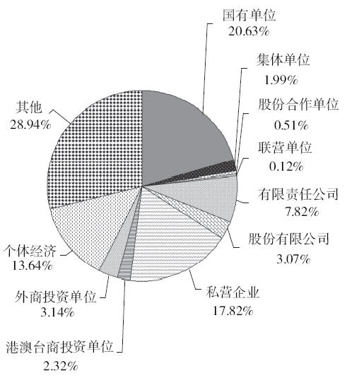
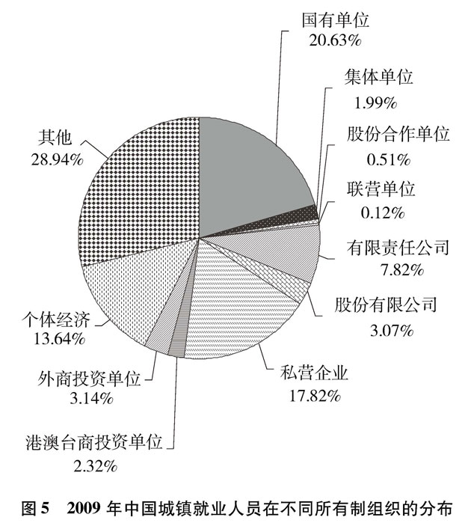
20世纪80年代中期以来，中国逐步改革计划经济体制下“统包统配”的固定工制度，落实单位用工自主权和劳动者自主择业权，以双向选择、自主协商、订立劳动合同作为确立劳动关系的基本方式，增强了人力资源市场的活力和效率。为适应建立社会主义市场经济体制的要求，中国政府改革社会保障制度、户籍制度、高校毕业生分配制度，不断破除劳动者自由流动的体制性障碍，劳动者跨地区、跨部门、跨行业流动日趋活跃。2009年，在各类人力资源服务机构登记求职的劳动者达到9700万人次，成功实现就业和转换工作的达到3600万人次，分别比2000年增加7700万人次和2600万人次。同年，全国外出就业和本地非农从业6个月以上的农村劳动力总数达到22978万人，其中外出农民工达到14533万人，就近到二、三产业实现就业的本地农民工达到8445万人。
人力资源服务业发展迅速
20世纪80年代以来，中国人力资源服务业发展规模和水平不断提升。服务领域和内容日益多元化，从最初的招聘服务、人事代理发展到包括培训服务、劳务派遣、就业指导、人才测评、管理咨询和人力资源服务外包等多种业务，形成较为完善的服务产业链。2008年，全国各类人力资源服务机构达4.9万余家，基本形成由公共就业和人才服务机构、民营人力资源服务机构、中外合资人力资源服务机构共同组成的多层次、多元化的人力资源市场服务体系。中国加入世界贸易组织以来，积极履行承诺，使进入中国市场的外资人力资源服务机构逐步增加。2009年，中国境内的中外合资人才服务机构从2003年的30家增加到160家。
五、加强对劳动者权益的保护
尊重人的劳动权利，注重劳动者的权益保护，实现人的体面劳动，促进人的全面发展，是中国政府一贯坚持的发展理念。中国政府采取一系列政策措施加强劳动者权益保护，有效促进人力资源的良性发展。
保障平等就业
近年来，中国政府加强统一规范的人力资源市场的建设与管理，努力打破历史原因造成的城乡分割、身份分割和地区分割等问题，消除人力资源市场的体制性障碍，形成城乡劳动者平等就业的制度。国家有关部门通过完善市场监管体系，开展人力资源市场执法检查活动，清理整顿市场不法行为，有力维护了求职者等市场主体的合法权益。
国家高度重视并保障妇女享有与男子平等的劳动权利，努力消除阻碍妇女平等就业的壁垒。动员和组织社会力量拓宽吸纳女性劳动力就业的渠道，制定和执行扶持妇女自主创业的政策。充分发挥各级妇联组织在反映妇女诉求、促进平等就业和同工同酬、提供维权服务等方面的积极作用。到2008年，全国就业人口中女性超过45.4%。
中国政府加强对残疾人就业的统筹规划，实行集中就业与分散就业相结合的方针，保障残疾人的劳动权利。制定和实施促进残疾人就业政策，规定用人单位安排残疾人就业的比例不得低于1.5% ，对安置残疾人员达到职工总数25%比例的集中使用残疾人的用人单位给予税收优惠，指导和帮助残疾人组织兴办残疾人福利企业，鼓励和支持残疾人通过多种形式灵活就业。中国各级残疾人联合会努力维护残疾人合法权益，帮助残疾人平等参与社会生活。建立省、市、县级残疾人就业服务机构3043个，专门为残疾人提供就业援助服务。截至2009年底，全国城镇实际在业残疾人数443.4万，农村残疾人有1757万实现了稳定就业。
国家高度重视保障农民工权益。农民工是中国改革开放和工业化、城镇化进程中出现的特殊劳动群体，为国家经济和社会发展作出了重要贡献。2006年，国务院建立农民工工作联席会议制度，统筹协调和指导全国农民工工作。取消各种针对农民进城就业的不合理限制，加强劳动安全卫生培训，扩大农民工参加社会保险覆盖面，建立养老保险接续转移制度，实施“春暖行动”、“春风行动”等专项扶持计划。截至2009年底，有8014.82万农民工成为工会会员，近80%的农民工随迁子女在城镇公办中小学免费接受义务教育，全国参加工伤保险、医疗保险、城镇企业职工基本养老保险、失业保险的农民工分别达到5587万人、4335万人、2647万人和1643万人。
建立劳动关系协调机制
全面推进劳动合同制度的实施。截至2009年底，全国规模以上企业劳动合同签订率达到96.5%；劳动合同内容趋于规范，劳动合同履行情况良好。积极推进集体协商和集体合同制度，增进劳动者与用人单位之间的相互理解和信任，推动劳动关系双方互利共赢。截至2009年底，全国当期有效集体合同达到70.3万份，覆盖职工9400多万人。
充分发挥协调劳动关系三方机制的作用。2009年，全国地级以上城市和26个省份的县（市）区建立了由政府、工会和企业方面代表组成的协调劳动关系三方机制，各级协调劳动关系三方机制组织共计1.4万多家。协调劳动关系三方机制围绕劳动关系的重大问题，积极沟通，加强合作，消除分歧，在促进劳动关系和谐稳定中发挥了重要作用。
大力推动和谐劳动关系创建活动。2006年，中国开始开展“创建劳动关系和谐企业与工业园区”活动，通过制定、实施和谐劳动关系创建标准、推动建立劳动关系协调机制、表彰先进典型等措施，促进企业和工业园区内劳动关系的和谐稳定。截至2009年底，全国31个省（区、市）开展了和谐劳动关系创建活动。
积极发挥工会组织的重要作用。中国工会组织是职工利益的代表者和维护者，在创建和谐劳动关系的过程中，发挥着重要的、不可替代的作用。2009年，全国基层工会组织有184.5万个，覆盖企事业机关单位395.9万家，全国工会会员总数达2.263亿人。各级工会组织积极履行维权职责，帮助指导劳动者与用人单位依法订立劳动合同，代表职工与企业开展集体协商和签订集体合同，组织职工参与本单位民主决策、民主管理和民主监督，参与劳动人事争议调解仲裁，为职工提供法律服务，督促用人单位遵守国家法律法规。
加强对企业职工的人文关怀。近年来，针对个别企业用工方面存在的问题，中国各级政府采取积极措施，督促、倡导企业切实加强对职工的人文关怀，改善职工生产生活条件，完善职工诉求表达机制，建立职工交流互助平台，开展职工心理健康咨询服务。同时积极引导社会舆论，努力形成共建和谐劳动关系的良好社会氛围。
公正及时解决劳动人事争议
通过调解仲裁解决劳动人事争议，是一项具有中国特色的权益救济和保障制度。仲裁委员会由政府行政主管部门代表、工会代表和用人单位代表三个方面组成，以保证争议案件审理过程的透明度和公正性。截至2009年底，中国共有仲裁办案机构4800多个、仲裁员3.3万人。
劳动人事调解仲裁工作遵循公正原则，鼓励协商，先行调解，及时妥善处理劳动人事争议，维护当事人合法权益。2009年，全国各级劳动人事争议仲裁机构共处理劳动人事争议案件87.5万件；立案受理劳动争议案件68.4万件，比上年下降1.3%；涉及劳动者101.7万人，比上年下降16.3%。依据中国法律，当事人对劳动人事争议仲裁裁决不服的，可以向人民法院提起诉讼。2009年，中国各级人民法院审结劳动争议案件31.7万件，有效维护了当事人双方合法权益。
加大劳动保障监察力度
劳动保障监察执法是维护劳动者合法权益的重要途径。劳动保障监察机构的主要职责是，积极宣传劳动保障法律法规，接受并依法查处劳动者投诉举报案件，并主动对用人单位守法情况进行监督检查。截至2009年底，中国共建立劳动保障监察机构3291个，配备专职监察员2.3万名。
近年来，劳动保障监察机构开展专项检查，对违反劳动保障法律法规的突出问题进行集中整治；加强对社会反映强烈的重大违法案件的专项督办工作，及时组织查处。通过监察执法，保障了劳动者在职业介绍、劳动合同签订、工作时间、工资支付、社会保险、特殊劳动保护等方面权益的落实。2009年，全国劳动保障监察机构共主动检查用人单位175.1万户，涉及劳动者9029.8万人，查处各类劳动保障违法案件43.9万件，督促用人单位为1073.7万名劳动者补签劳动合同。
从2009年起，中国政府在全国60个城市开展了劳动保障监察网格化、网络化管理工作试点，对用人单位进行全面动态监管，实现对劳动纠纷的早期预防和及时介入。试点工作取得良好成效，即将在全国范围逐步推行。
六、积极开展国际交流与合作
中国政府高度重视人力资源领域的国际交流与合作，认真履行国际义务，不断拓宽渠道和领域，推动形成全方位、多层次的交流与合作格局。
中国尊重《联合国宪章》促进人权和基本自由的宗旨与原则，致力于维护人的生存权和发展权，合理确定、依法颁布和逐步完善劳动标准。中国政府结合本国经济社会发展实际，先后批准了《男女同工同酬公约》、《准予就业最低年龄公约》、《消除最恶劣形式童工公约》、《消除就业和职业歧视公约》等25个国际劳工公约，并积极实施有关公约。中国不断完善本国人力资源开发的法律法规，推动包括国际劳工组织核心劳工公约的批准进程。
中国政府高度重视与国际劳工组织、联合国开发计划署、亚太经合组织、世界银行、亚洲开发银行等国际组织或机构建立人力资源领域的合作关系，积极发展与其他国家或地区双边或多边的人力资源交流与合作。中国政府自1983年正式恢复在国际劳工组织的活动以来，积极参加国际劳工事务，在促进就业、完善社会保障制度、建立和谐劳动关系以及制定劳动法律法规方面开展了一系列国际合
作。2004年和2007年，中国与国际劳工组织共同举办了“中国就业论坛”和“亚洲就业论坛”。自1992年以来，中国政府积极参与亚太经合组织人力资源开发领域的合作并发挥出重要作用。2001年，中国成功举办亚太经合组织人力资源能力建设高峰会议，通过了《北京倡议》。2010年9月，第五届亚太经合组织人力资源开发部长级会议在北京举行，为亚太各经济体讨论金融危机后的就业、人力资源开发等提供重要平台。中国1994年加入国际社会保障协会成为正式会员。2004年第28届国际社会保障协会全球大会在北京召开，通过了《北京宣言》。截至2009年底，中国政府人力资源和社会保障部门已经与80多个国家和一些重要的国际组织建立了合作伙伴关系。为便利人员流动，中国先后与德国、韩国签署了社会保险互免协定。
改革开放以来，中国实施更加开放的人才政策。中国政府坚持“支持留学、鼓励回国、来去自由”的留学方针，努力拓宽留学渠道，积极吸引人才回国，为留学人员回国工作、为国服务、回国创业提供支持，创造良好的生活和工作环境。从1978年至2009年底，中国各类出国留学人员总数达162.07万人，留学回国人员总数达49.74万人。实施“中国留学人员回国创业启动支持计划”和“海外赤子为国服务行动计划”，鼓励和吸引海外留学人员回国工作、创业。中国重视和支持外国公民来华留学，从1978年至2009年，中国接受的来华留学人员累计达到169万人次，辐射190个国家和地区。中国积极利用国际教育培训资源培养人才，实施领导干部经济管理培训项目、高级公务员海外培训项目等培训计划，2009年共选派5.02万人出国（境）培训。中国积极协助联合国在华举行“国家竞争考试”，推荐优秀人才到国际组织任职，截至2009年底，共有1002名中国国际职员在各类国际组织中任职。中国政府积极引进国外智力，2009年来中国大陆工作的境外专家约48万人次。2009年末持外国人就业证在中国工作的外国人共22.3万人。截至2009年底，中国累计授予1099名外国专家“友谊奖”，授予43名外国专家“国际科学技术合作奖”。
结 束 语
伴随着中国经济社会的发展和人民生活水平的提高，中国的人力资源事业有了长足进步。但中国作为一个发展中国家，仍然面临着就业压力大、人力资源结构性矛盾突出、高层次创新型人才匮乏等问题。中国人力资源发展面临的机遇和挑战前所未有。
在新的历史起点上，中国政府将坚持以人为本，关心人的全面发展，鼓励和支持人人都作贡献，人人都能成才；坚持以促进教育公平为重点，以提高教育质量为核心，构建完备的终身教育体系，让全体人民学有所教、学有所成、学有所用；坚持就业是民生之本，更好地实施扩大就业的发展战略和更加积极的就业政策，促进以创业带动就业；坚持人才优先，更好地实施人才强国战略，突出培养创新型科技人才，大力开发国民经济社会发展重点领域急需紧缺专门人才，统筹推进各类人才建设；坚持管理创新，通过不断深化改革，扩大开放，破除不合时宜的体制机制障碍，营造充满活力、富有效率、更加开放的社会环境。
在未来的岁月里，中国人民的智慧与力量一定会更好地迸发出来，国家的发展与进步一定会有更加坚实的人力与人才资源基础。

